Содержание

Введение 3

1. Натурные наблюдения (мониторинг). Мониторинг технического состояния зданий и сооружений 5

2. Цели и задачи мониторинга технического состояния зданий 8

3. Проведение мониторинга 13

4. Разработка разнообразных систем мониторинга конструкций зданий и сооружений 16

Заключение 19

Список использованной литературы 21

Приложение 23

# Введение

При возведении зданий и сооружений вблизи или вплотную к уже существующим возникают дополнительные деформации ранее построенных зданий и сооружений.

Опыт показывает, пренебрежение особыми условиями такого строительства может приводить к появлению в стенах ранее построенных зданий трещин, перекосов проемов и лестничных маршей, к сдвигу плит перекрытий, разрушению строительных конструкций, т.е. к нарушению нормальной эксплуатации зданий, а иногда даже к авариям.

При намечаемом новом строительстве на застроенной территории заказчиком и генеральным проектировщиком, с привлечением заинтересованных организаций, эксплуатирующих окружающие здания, должен быть решен вопрос об обследовании этих зданий в зоне влияния нового строительства.

Рядом расположенным зданием считается существующее здание, находящееся в зоне влияния осадок фундаментов нового здания или в зоне влияния производства работ по строительству нового здания на деформации основания и конструкций существующего. Зона влияния определяется в процессе проектирования.

Применяют для уникальных, высотных и технически сложных зданий.

Финансирование работ по проектированию и выполнению мероприятий в существующих зданиях решается по согласованию между заказчиком и генеральным проектировщиком нового строительства и заинтересованными организациями, эксплуатирующими здания.

Наряду с отмеченными выше проблемами обеспечения сохранности и эксплуатационной надежности: как существующее, так и новой застройки, актуальной является проблема экологического и геологического риска, что делает обязательным при проектировании и строительстве проведение мероприятий по снижению интенсивности опасных процессов и повышению стабильности окружающей, и в том числе геологической среды.

Разработка таких мероприятий должна производиться в составе проекта нового строительства и основываться на результатах комплексного мониторинга состояния окружающей среды на стадиях инженерно-геологических и экологических изысканий, строительства и эксплуатации зданий и сооружений.

Мониторинг, осуществленный на стадии изысканий, должен дополняться мониторингом на стадии строительства. Последний, обеспечивает получение данных о ходе выполнения проекта и изменениях в окружающей среде, а для ответственных сооружений является источником информации для принятия решений в ходе научного сопровождения строительства.

1. **На****турные наблюдения (мониторинг). Мониторинг технического состояния зданий и сооружений**

В соответствии с рекомендациями нормативно-технических документов в области обследования технического состояния зданий и сооружений составление технического заключения об их состоянии должно предшествовать разработке проектно-сметной документации на их реконструкцию, переоборудование, капитальный ремонт и т.п. или же осуществляться с какой-то периодичностью.

Вместе с тем, в последние десятилетия на территории России осуществляется строительство уникальных зданий и сооружений, отличающихся нестандартными конструктивными решениями, новыми конструкционными материалами, новыми технологиями возведения и, нередко, недостаточно высокой квалификацией как проектировщиков, так и исполнителей строительно-монтажных работ и т.д. К числу этих сооружений относятся высотные жилые дома и административные здания, памятники архитектуры, мосты, туннели и т.д. Опыт эксплуатации этих сложных и дорогостоящих объектов показывает, что уже после первых нескольких лет после сдачи в эксплуатацию имеют место серьезные недостатки, влияющие и на длительность и даже вообще на возможность их безопасной эксплуатации (например, здания исторического архитектурного комплекса в Царицино, несущие фермы Манежа, отдельные конструкции моста Живописного, высотные жилые здания в Москве, «пляшущий» мост в Волгограде и т.д.). Эти примеры обусловливают необходимость проведения не периодического после длительной эксплуатации, а практически непрерывного наблюдения за техническим состоянием конструкций таких объектов, т.е. мониторинга их технического состояния.

В отличие от оценки технического состояния конструкций после аварий, пожара, взрыва, диагностики эксплуатационных повреждений, оценки физического износа  и качества капитального ремонта, которые применяются в конкретных условиях одного отдельного здания, мониторинг технического состояния охватывает весь массив жилищного фонда, строящихся или реконструируемых сооружений и их оснований от проектных данных, разработка мероприятий по предупреждению и устранению возможных негативных последствий, обеспечение сохранности.

Мониторинг технического состояния зданий и сооружений проводят для:

- контроля технического состояния зданий и сооружений и своевременного принятия мер по устранению возникающих негативных факторов, ведущих к ухудшению этого состояния;

- выявления объектов, на которых произошли изменения напряженно-деформированного состояния несущих конструкций и для которых необходимо обследование их технического состояния;

- обеспечения безопасного функционирования зданий и сооружений за счет своевременного обнаружения на ранней стадии негативного изменения напряженно-деформированного состояния конструкций и грунтов оснований, которые могут повлечь переход объектов в ограниченно работоспособное или в аварийное состояние;

- отслеживания степени и скорости изменения технического состояния объекта и принятия в случае необходимости экстренных мер по предотвращению его обрушения.

Одним из основных элементов предлагаемого подхода по повышению безопасности объектов является контроль и мониторинг.

Мониторинг (в широком смысле, от лат. Monitor – предостерегающий) – специально организованное, систематическое наблюдение за состоянием объектов, явлений, процессов с целью их оценки, контроля или прогноза. По ГОСТ Р 22.1.02-95 «Безопасность в чрезвычайных ситуациях. Мониторинг и прогнозирование. Термины и определения» (рис. 1):

• мониторинг окружающей среды – система наблюдений и контроля, производимых регулярно, по определенной программе для оценки состояния окружающей среды, анализа происходящих в ней процессов и своевременного выявления тенденций ее изменения;

• наблюдение за окружающей средой – система мероприятий, обеспечивающих определение параметров, характеризующих состояние окружающей среды, отдельных ее элементов, видов техногенного воздействия, а также за происходящими в окружающей среде природными, физическими, химическими, биологическими процессами;

• контроль за окружающей средой – сопоставление полученных данных о состоянии окружающей среды с установленными критериями и нормами техногенного воздействия или фоновыми параметрами с целью оценки их соответствия.

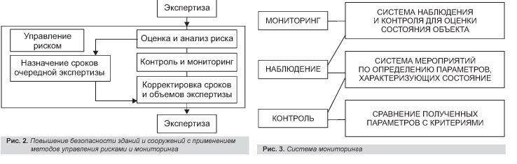

Рис. 1 Система мониторинга

Недостатки сложившейся системы по обеспечению безопасной эксплуатации зданий и сооружений заключаются в следующем:

    • выборочная экспертиза отдельных объектов при отсутствии постоянного контроля и мониторинга;

    • отсутствие критериев и методик позволяющих оценить безопасность объектов в любой заданный момент времени;

    • Полное непонимание необходимости создания новой альтернативной системы или отсутствие финансирования на создание современных методов контроля безопасности.

Одним из перспективных направлений повышения защиты зданий и сооружений от аварий является обеспечения постоянного мониторинга технического состояния и внедрение перспективных методов оценки технического состояния объектов.

1. **Цели и задачи мониторинга технического состояния зданий**

Цель. При выборе системы наблюдений необходимо учитывать цель проведения мониторинга, а так- же скорости протекания процессов и их изменение во времени, продолжительность измерений, ошибки измерений, в том числе за счет изменения состояния окружающей среды, а также влияния помех и аномалий природно-техногенного характера. Программу проведения мониторинга согласовывают с заказчиком. В ней, наряду с перечислением видов работ, устанавливают периодичность наблюдений с учетом технического состояния объекта и общую продолжительность мониторинга. ( Основной целью мониторинга является формирование плана капитального ремонта по стратегии "ремонт по отказу".[4,358]

Цель мониторинга - проведение наблюдений и своевременное выявление недопустимых отклонений в поведении вновь существующих объектов, находящихся в зоне влияния нового строительства, а также сохранение окружающей природной среды. [10]

  Мониторинг технического состояния включает в себя сплошное обследование жилищного фонда один раз в пять лет для планирования капитального ремонта.

Рассмотрим принципиальную схему мониторинга здания

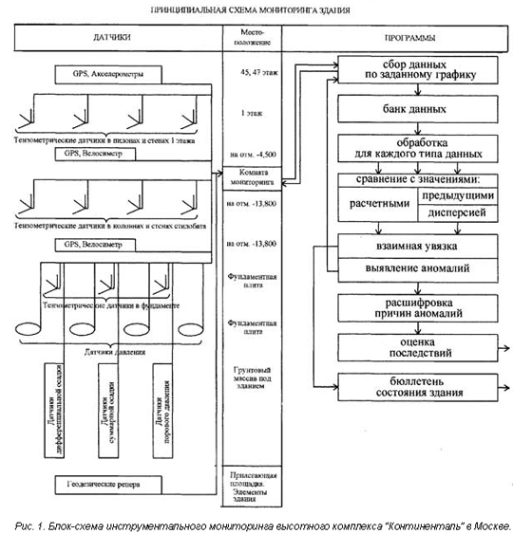

Рис. 2. Блок схема инструментального мониторинга высотного комплекса «Континенталь» в Москве.

На рис. 3 показаны примеры инструментального оснащения схем мониторинга для плитного фундамента (Москва), а также и для плитно-свайного (Казань). Инструментальное оснащение мониторинга может варьироваться, но основными элементами являются:

 - скважинные измерения осадок в грунтах, при малом числе скважин - дополняются измерениями наклонов,

 - измерения порового давления и вариации уровня грунтовых вод,

 - определения нагрузок на грунт и напряжений в фундаментной плите и сваях,

 - измерение напряжений в конструкциях: стенах, пилонах и колонах,

 - наблюдение колебаний здания. [9]

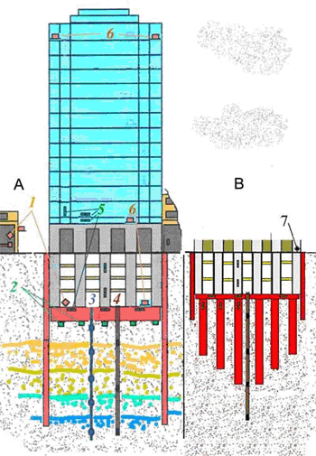

Рис.3. Примеры инструментального оснащения схем мониторинга для плитного фундамента А(Москва), а также и для плитно-свайного В(Казань).

 Задачи. Обеспечение безопасной эксплуатации зданий и сооружений промышленных предприятий является актуальной задачей, которая решается комплексом мер на стадиях от проектирования до ликвидации объекта. Обеспечение промышленной безопасности зданий и сооружений осуществляется на основе действующих нормативно-правовых документов, которые устанавливают требования непосредственно к конструкциям зданий и сооружений, по надзору за их техническим состоянием, к технологическим процессам, размещаемым в зданиях и сооружениях, к работающему и обслуживающему персоналу предприятий.

В зависимости от поставленныз задач натурные обследования зданий и сооружений охватывают следующие этапы:

* предварительное обследование,
* детальное инструментальное обследование,
* определение физико-технических характеристик материалов обследуемых конструкций в лабораторных условиях,
* обобщение результатов обследований.

Предварительное обследование зданий и сооружений: определение общего состояния строительных конструкций, определение состава исследований, сбор первичной информации по объекту.

Детальное инструментальное обследование направлено на выявление: факторов, формирующих производственную среду и сравнение с нормативными требованиями; технического состояния несущих и ограждающих конструкций.

  На практике постоянный мониторинг по экономическим со­ображениям предпринимается достаточно редко и только по от­ношению к отдельным сооружениям, причем по большей части с конкретными задачами. С общеметодической точки зрения такой мониторинг правильнее было бы назвать «длительным специаль­ным обследованием» или «подконтрольной эксплуатацией» инже­нерного сооружения.

Для подобной практики имеются, как минимум, три основания:

* дороговизна оборудования;
* сложность обработки больших массивов постоянно поступа­ющей информации и неотработанность механизмов оперативного принятия решения на ее основе;
* ограниченность номенклатуры доступных к универсальному использованию приборных систем, предназначенных для этой цели.

Управление риском в настоящее время является наиболее перспективным направлением, которое может включать в себя компоненты ранее разработанных методов оценки безопасности объектов. При этом, реализация методов управления рисками необходимо осуществлять с внедрением систем мониторинга объекта. На рис. 4 представлен подход по реализации методов оценки и управления рисками, контроля и мониторинга объектов с применением существующей системы по проведению экспертизы зданий и сооружений.



Рис.4. Повышение безопасности зданий и сооружений с применением методов управления рисками и мониторинга.

Повторное обследование зданий и их элементов, находящихся в аварийном состоянии, – раз в шесть месяцев, находящихся в ветхом состоянии – раз в год, в неудовлетворительном состоянии – раз в два года, а также выборочное обследование отдельных конструкций и систем по запросам владельцев при выходе их из строя, повреждениях, нарушениях режимов с ежегодным анализом всех заявок, поступивших в объединенные диспетчерские системы (ОДС), для планирования текущего ремонта и технического обслуживания (ТО).

1. **Проведение мониторинга**

До начала **обследования** собираются и анализируются архивный материал, содержащий информацию о техническом состоянии зданий района, выполненных ремонтных работах, акты и предписания специализированных эксплуатационных организаций о состоянии инженерного оборудования (лифты, противопожарная автоматика и дымоудаление, электроснабжение, вентиляция). Анализируются заявки, полученные на ОДС. [ 4,256]

  На основании этих данных выдается задание на **обследование** каждого дома с учетом особенностей зданий и наиболее слабых элементов.

  Осматривают все подвалы, чердаки, лестничные клетки, общие холлы и т. д. Выборочно проверяют квартиры, обязательно на первых и последних этажах, в торцовых секциях. Минимальный осмотр составляет 25% от общего количества квартир в доме. В каждом помещении обследуются все конструкции и инженерное оборудование. Описание дефектов заносится в рабочий журнал. При невозможности определить причины деформаций и повреждений визуальным способом проводится дополнительное инструментальное обследование.

  Особо выделяются аварийные участки и узлы; их подробно описывают.

  Полностью осматривают кровли и фасады. Для различных типов зданий установлен объем репрезентативной выборки количества обследования квартир. При обследовании инженерных систем выделяются их части в подвалах, квартирах, на чердаках. Непосредственно в ходе обследования выдаются рекомендации и предписания на необходимые срочные ремонтно-восстановительные или охранные работы.

  После проверки всех помещений полученная информация с учетом данных архива и ОДС классифицируется по видам конструкций И систем. В бланк, заполняемый на каждое строение, заносят паспортные данные и сведения о капитальных ремонтах, приведенных в здании.

  В разделе «Результаты обследования» отмечается техническое состояние 23 элементов здания (по схеме: конструкция; перечень дефектов и повреждений; объем повреждений в процентах от общего объема элемента; общая характеристика технического состояния элемента.

  Описание дефектов и повреждений дастся по методике определения физического износа жилых зданий (ВСН-53-86 (р)), которая разработана в помощь специалистам, выполняющим обследование; в ней дано подробное описание возможных дефектов н повреждений конструкций и систем различной модификации элементов с указанием минимального объема контроля.

  Техническое состояние каждого элемента оценивается как аварийное, когда требуется срочный ремонт или замена (А), неудовлетворительное (Н) или удовлетворительное (У).

  По совокупности состояния элементов техническое состояние здания оценивается как аварийное, когда конструкции грозят обрушением; неудовлетворительное, если эти характеристики преобладают в большинстве элементов; частично неудовлетворительное, если в неудовлетворительном состоянии находятся только несколько элементов, и удовлетворительное.

**Обследование** выполняется высококвалифицированными специалистами, прошедшими специальный курс обучения.   Достоверность данных обследования выборочно проверяет руководитель бригады в каждом административном округе города, техническое состояние оценивается в присутствии представителей владельца здания и подрядной организации, отвечающей за его эксплуатацию.

  В выходном документе (заключении о техническом состоянии жилого строения) отражаются: паспортные данные, включая серию здания, гол постройки, физический износ по данным БТИ, а также информация о наличии технической документации на здание (технические заключения, проекты ремонта и т. п.) и результаты предыдущего обследования технического состояния.

  Приводится информация о выполнении рекомендаций предыдущего обследования по капитальному ремонту элементов здания (включая объем ремонта); затем результаты обследования технического состояния конструкции и систем здания с указанием объема повреждений по состоянию на день обследования; далее данные специализированных эксплуатационных организаций о техническом состоянии систем вентиляции, газоходов, лифтов, электроснабжения, газоснабжения, противопожарной автоматики и дымоудаления и дополнительные данные, освещающие индивидуальные особенности зданий и состояние их конструкций. В итоге делаются выводы по результатам обследования по зданию в целом и рекомендации по ремонтно-восстановительным работам на ближайшие пять лет.

  Результаты обследований используются при выявлении приоритетов в обеспечении безаварийного содержания жилых домов, предупреждении появлений аварий и отказов основных строительных конструкций, формировании титульных списков на капитальный ремонт зданий и отдельных конструкций и их систем, контроле над эффективным использованием бюджетных и привлеченных средств, выделяемых на содержание жилищного фонда.

   Накопленная и формализованная информация ласт возможность решать оперативные и стратегические задачи по организации технического обслуживания и ремонта жилищного фонда.

   Компьютерные программы, существующие в настоящее время, позволяют представлять и анализировать возможные варианты планов технического обслуживания и ремонта (ТОиР), выбирать из них экономически выверенные и рациональные.

1. **Разработка разнообразных систем мониторинга конструкций зданий и сооружений**

Актуальной проблемой на сегодняшний день является разработка разнообразных систем мониторинга конструкций зданий и сооружений, и внедрение их в практику строительства.

Одно из них это - волоконно-оптические измерительные системы: свойства, принципы, применение.

Современное состояние строительной науки и практики в области градостроительства, инфраструктуры наземных транспортных коммуникаций, возведения сооружений в сейсмоопасных регионах, сооружения атомных станций и других актуальных приложений настоятельно требует разработки эффективных методик непрерывного исследования состояния материала строительных конструкций и воздействующих нагрузок. Развитие цивилизации в целом приводит, с одной стороны, к созданию новых методов для достижения большей надежности и безопасности, а, с другой стороны – к формированию условий повышенного потенциального риска техногенных катастроф. В этой связи усилия разработчиков систем мониторинга надежности направлены на создание смарт-технологий, способных организовать непрерывную автономную диагностику каких-либо конструкций, в режиме реального времени.

Современные волоконно-оптические датчики позволяют измерять многие физические параметры: деформацию, давление, температуру, расстояние, положение в пространстве, скорость вращения, скорость линейного перемещения, ускорение, колебания, массу, звуковые волны, уровень жидкости, концентрацию газа, и т.д..

Волоконно-оптические измерительные системы представляют собой набор волоконно-оптических датчиков (ВОД), объединенных в единую сеть той или иной топологической конфигурации с заданным алгоритмом опроса, которые целесообразно разделить на два широких класса в зависимости от роли волоконного световода (ВС), которую он играет в ВОД:

1. ВС выполняет только транзитную функцию среды-носителя для передачи оптического излучения к чувствительному элементу (ЧЭ), расположенному в зоне измерений;
2. ВС является средой-носителем для передачи сигналов и одновременно является чувствительным элементом ВОД.

В первом случае чувствительный элемент ВОД представляет собой объект, инородный по отношению к ВС, обладающий свойством изменять характеристики световой волны (амплитуда, фаза, поляризация, длина волны и т.д.) вследствие изменения измеряемого физического параметра. При этом чувствительный элемент находится в контакте с точкой среды, параметры которой (или параметры некоторой окрестности которой) контролируются ВОД. Поэтому для организации мониторинга, распределенного в некоторой трехмерной области сплошной среды, требуется наличие нескольких ВОД. Количество точек измерения можно определить как произведение количества ВОД на число измерительных каналов одного ВОД. Схема измерительных систем такого типа представлена на рис. 4.1.

Во втором случае волоконный световод в определенном смысле суть объект и субъект измерений одновременно. При этом предполагается, что имеется взаимнооднозначное соответствие между состоянием участка световода и параметрами окружающей его среды. Измерительные системы этого типа используют свойства световода преобразовывать измеряемые воздействия в соответствующие изменения характеристик световой волны, распространяющейся по световоду. В этом случае значительно упрощается оптическая схема измерительной системы и появляется возможность осуществлять распределенный контроль состояния объекта вдоль трассы прокладки волоконного световода. Соответствующая упрощенная схема измерительных систем представлена на рис.4.2.

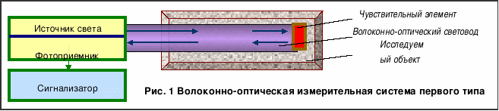

Целенаправленное изучение вопросов мониторинга с помощью волоконно-оптических измерительных систем, активно происходящее за рубежом, определяют необходимость анализа европейских и американских исследований в этом направлении. (Приложение 2)

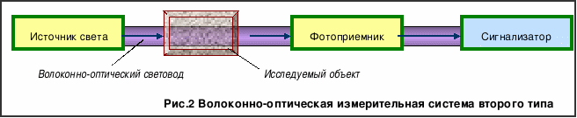

Для осуществления такого мониторинга необходимо уже при разработке проектно-сметной документации предусматривать наличие в возводимом объекте устройств, контролирующих состояние его конструкций и элементов, сбор и отображение информации о напряжениях, деформациях, температуре, влажности и т.д. в контролируемых точках объекта. Мониторинг технического состояния элементов и конструкций уникальных объектов может проводиться и с использованием переносного комплекта приборов и устройств с определенной периодичностью в ходе эксплуатации объектов.

Такой подход позволит избежать внезапного возникновения аварийных ситуаций и обеспечит успешную и экономичную эксплуатацию сложных зданий и сооружений. Вместе с тем, для реализации такого подхода необходима соответствующая доработка нормативно-технической документации в области обследования технического состояния зданий и сооружений, учитывающая технико-экономическую эффективность этого мероприятия.

# Заключение

Мониторинг технического состояния зданий и сооружений является самостоятельным направлением строительной деятельности, охватывающим комплекс вопросов, связанных с обеспечением эксплуатационной надежности зданий, с проведением ремонтно-восстановительных работ, а также с разработкой проектной документации по реконструкции зданий и сооружений.

Объем мониторинга зданий и сооружений увеличивается с каждым годом, что является следствием ряда факторов: физического и морального их износа, перевооружения и реконструкции производственных зданий промышленных предприятий, реконструкции малоэтажной старой застройки, изменения форм собственности и резкого повышения цен на недвижимость, земельные участки и др. Особенно важно проведение мониторинга зданий и сооружений, что часто связано с изменением действующих нагрузок, изменением конструктивных схем и необходимостью учета современных норм проектирований зданий. В процессе эксплуатации зданий вследствие различных причин происходят физический износ строительных конструкций, снижение и потери их несущей способности, деформации как отдельных элементов, так и здания в целом. Для разработки мероприятий по восстановлению эксплуатационных качеств конструкций, необходим мониторинг с целью выявления причин преждевременного износа понижения их несущей способности.

При мониторинге зданий и сооружений применяется лучшее оборудование и приборы, внесенные в Госреестр средств измерения РФ.

Большое значение для реального контроля технического состояния зданий и сооружений города с большепролетными конструкциями имеет аппаратурное обеспечение этого процесса. В этом направлении необходимо на основе исследований предлагаемых рынком систем, приборов и устройств создать каталог оборудования, рекомендуемого для мониторинга текущего технического состояния зданий и сооружений с большепролетными конструкциями. Кроме того, для мониторинга особо сложных и больших уникальных объектов с большепролетными конструкциями необходимо совершенствование оборудования и разработка комплексной автоматизированной станции, в том числе на беспроводной основе.[8].

# Список использованной литературы

1. Национальный стандарт РФ ГОСТ Р 53778-2010 "Здания и сооружения. Правила обследования и мониторинга технического состояния" (утв. приказом Федерального агентства по техническому регулированию и метрологии от 25 марта 2010 г. N 37-ст). Москва, Стандартинформ ,2010
2. Бойко М.Д. Техническое обслуживание и ремонт зданий и сооружений. Л., Строй&#172;издат, 1986г.
3. Касьянов В.Ф., Калинин В.М., Авдеева Т.А., Сокова С.Д. Оценка технического состояния эксплуатируемых зданий и инженерных систем. М., МИСИ им. В.В. Куйбышева 1993г.
4. Козачек В.Г., Нечаев Н.В., и др. Обследование и испытание зданий и сооружений. ФГУТТ «Издательство «Высшая школа», М., 2004г., 446с.
5. Порывай Г.А., Датюк О.В. Техническая эксплуатация зданий. М., МИСИ им. В.В. Куйбышева, 1983г.
6. Стражников А.М., Ройтман А.Г., Мониторинг технического состояния жилых зданий. Опыт городов и регионов. Москва. 2000г.,9с.
7. Шубин Л.Ф., Датюк О.В., Кононович Ю.В. и др. Примеры расчетов по организации и управлению эксплуатацией зданий. М., Стройиздат, 1991г.
8. http://fire01.ucoz.ru/publ В.В. Гурьев. Опыт Российской инженерной академии и ГУП МНИИТЭП в области мониторинга безопасности строительных конструкций.
9. http://www.zetms.ru/support/articles/seismo/building_monitor.php?print=Y Капустян Н. К, Вознюк А. Б.Опыт проектирования и эксплуатации схем мониторинга конструкций и оснований высотных зданий/
10. Свод правил по проектированию и строительству Проектирование и устройство оснований и фундаментов зданий и сооружений и N 28 от 9 марта 2004 г

**Приложение**

Байбурин, Р.А. Концепция системы мониторинга и управления рисками на резервуарных парках [Текст]/Р.А. Байбурин, Н.Х. Абдрахманов//Промышленная безопасность на взрывопожарных и химически опасных производственных объектах. Технический надзор, диагностика и экспертиза, 2007

Варфоломеев, А.Ю. Автоматизированная система диагностики промышленного оборудования [Текст]/А.Ю. Варфоломеев, А.В. Микулович, В.И. Микулович, В.Т. Шнитко//Техническая диагностика и неразрушающий контроль, 2006, №4

Введенский, П.В. Современные приборы мониторинга и диагностики промышленных сооружений [Текст]/П.В. Введенский //Промышленная безопасность на взрывопо-жарных и химически опасных производственных объектах. Технический надзор, диагностика и экспертиза, 2007

Харебов, В.Г. Система комплексного диагностического мониторинга опасных производственных объектов [Текст]/В.Г. Харебов, Ю.П. Бородин, В.А. Шапорев//В мире неразрушающего контроля, 2006, №4 (34)

Потапкин, Е.В. Мониторинг существующих зданий и возводимых объектов – единый механизм строительства [Текст]/ Е.В. Потапкин//Промышленное и гражданское строительство, 2006, №12